Mybatis

是一款优秀的持久层框架，支持自定义SQL语句和高级映射，免除了复杂的jdbc代码。通过接口、XML映射文件和XML配置文件对数据库进行操作

使用mybatis框架的步骤：

1. 定义实体类
2. 定义接口及其方法
3. 配置映射文件XML对应接口
4. 配置mybatis的配置文件
5. 使用mybatis在测试类中：
   1. 读取配置文件InputStream isp = Resources.getResourceAsStream(“配置文件”)
   2. 创建SQL会话工厂SqlSessionFactory
      1. SqlSessionFactory factory = new SqlSessionFactoryBuilder().build(isp);
   3. 根据会话工厂创建会话对象SqlSession

SqlSession session = Factory.openSession();

* 1. 获取接口代理对象
     1. session.getMapper(对应实体类.class)
  2. 拿到对应的代理对象后再调用对应的方法进行数据库的操作
  3. 提交事务和释放资源

Mybatis是对ibatis的封装和优化，底层还是用ibatis的方法。

ibatis工作原理：

不需要接口，直接配置XML映射文件，<namespace 和crud标签的id值没有要求。

当然也需要配置配置文件指定要操作的数据库以及SQL语句。在测试类中和mybatis差不多但是因为没有接口所以不需要获取代理对象，直接调用会话对象中的方法去查找对应的crud标签进行数据库的操作

缺点：方法需要自己传入方法id很可能会输错，以及传入的参数只能有一个，多的需要自己封装

所以mybatis对其进行封装优化，增加了接口及其中的方法，我们只需要生成代理对象，调用对应的查询方法以及传入对应的参数，代理对象会有后置通知获取到被代理对象的全限定符和方法名进行字符串拼接，再调用底层的ibatis的对应方法查询crud标签进行数据库的操作

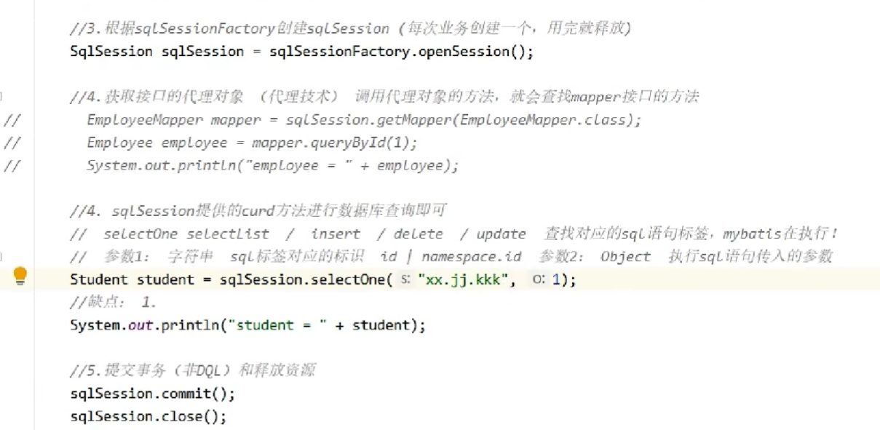

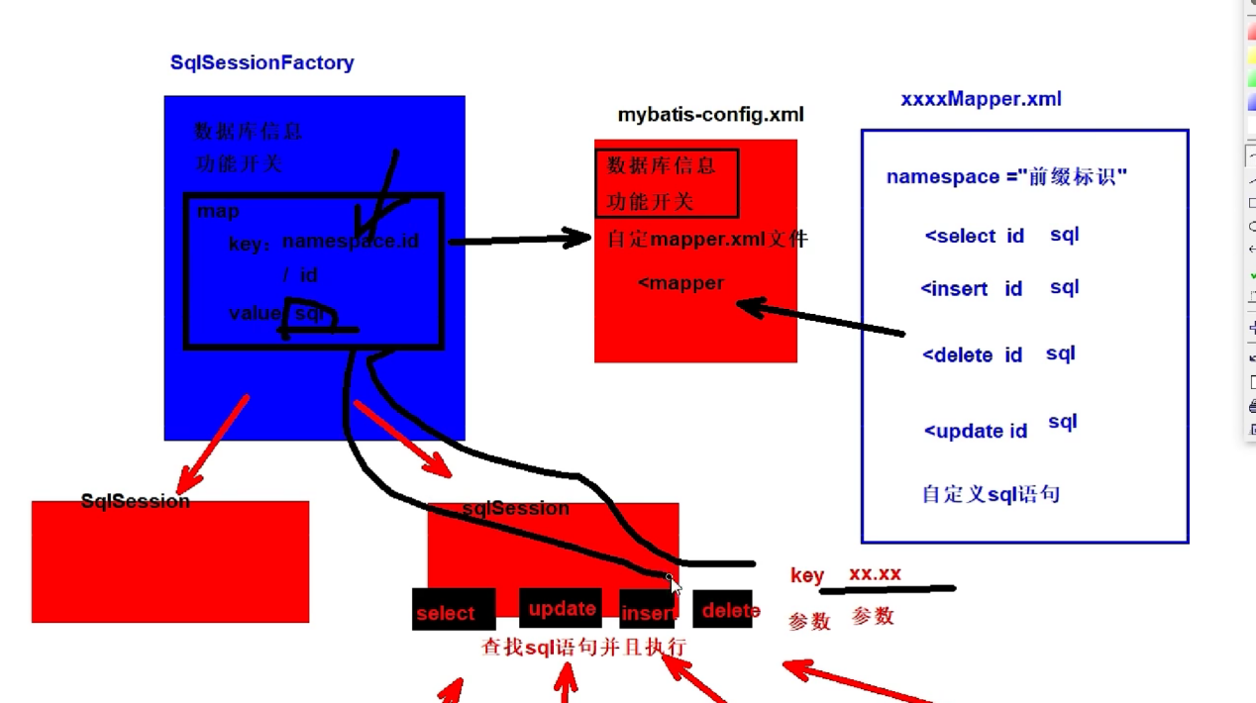

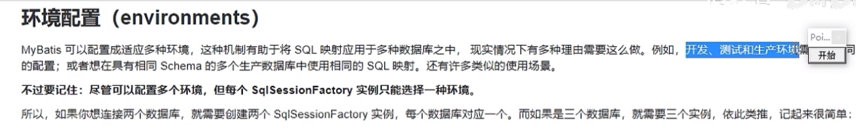

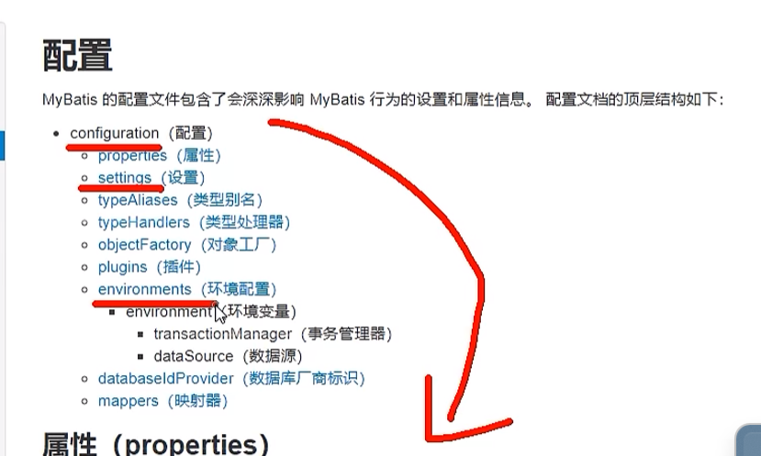

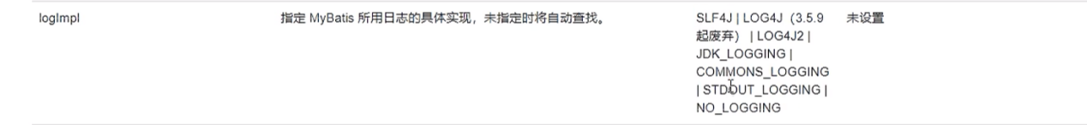

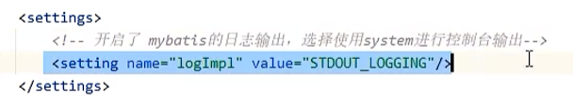

sql语句取值符号：#｛｝和${ }的区别和使用

#｛｝可以防止SQL注入但不能传入字段名和其他关键字段

${ }可以传入字段名和其他

当方法传给SQL语句的形参只有一个时，#{}中的参数可以任意，当传入单个实体对象时，在#｛｝中写对应实体类的属性名就行。

当传入多个简单参数时，需要再方法形参前面加上注解@Param()括号中指定名称和SQL语句中的#{}名称对应就行

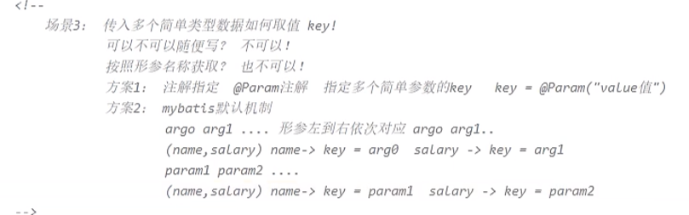

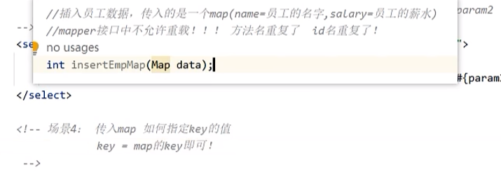

返回的数据为简单数据类型时，resultType的取值方式：

1. 数据类型的全限定符

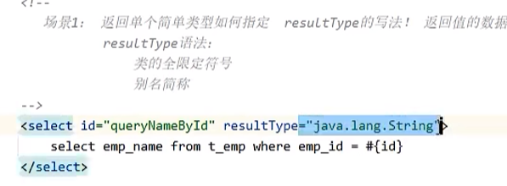

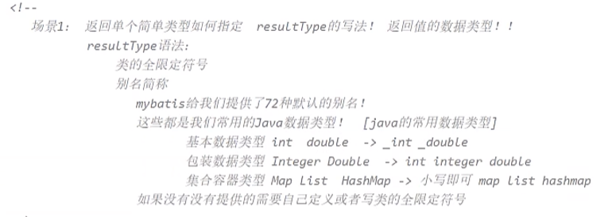

1. 自定义返回值类型别名

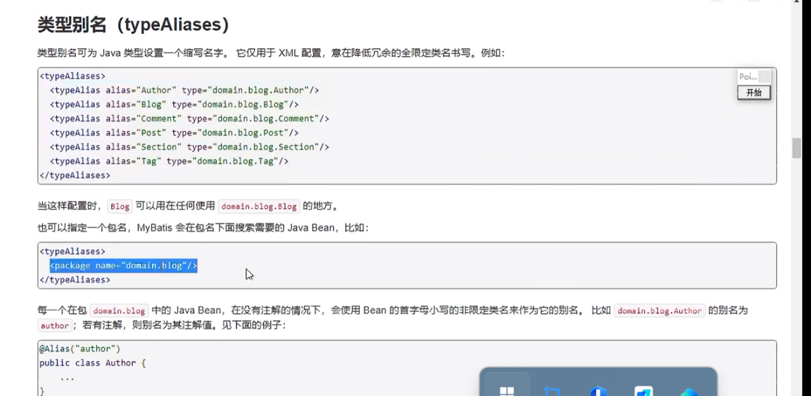

返回值类型是Map时resultType=’map’key数据库字段名value是对应字段值

返回值类型是list时resultType=’泛型的别名

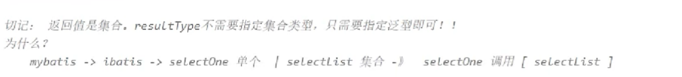

底层调用还是ibatis的方法使用的就是集合

使用插入的SQL语句要获得返回的主键值

要在SQL标签中加上指定属性及其属性值

KeyColumn指定对应数据库的主键字段名

KeyProperty指定要映射的实体类属性名

<insert id=”” useGeneratedKey=”true” keyColumn=”emp_id” KeyProperty=”empId”

自定义映射条件

Select标签就不能写resultType而是resultMap=”xxxMap”

<resultMap id=”xxxMap” type = “返回值类型”>

只有主键字段能用id标签

<id column = “数据库主键字段名” property = “要映射的实体类属性名”>

<result column = “数据库其他数据字段名” property=”实体类属性名”>

...

如果实体类属性是对象使用标签association

<association property = “对象属性名” java = “对象的类型”>

<id column=”” property>

...

</association>

如果实体类属性是集合使用标签collection

<collection property = “集合属性名” ofType = “集合泛型类型”>

<id column=”” property ...

<result column = “数据库其他数据字段名” property=”实体类属性名”>

....

</collection>

</resultMap>

一对多多表查询注意事项：

如果实体类中属性有集合，获取另外一个对象的值，书写sql语句时，标签resultMap中嵌套的实体类对应的数据库主键字段名不能一样，column必须不同，再在写SQL语句的时候起别名即可

<where>和<if>标签

<where>配合<if>标签使用

where标签作用：

1. 自动生成where关键字，<where>标签内如果有一个if标签判断成立，自动添加where关键字，没有自动去除where关键字
2. 自动去掉and和or关键字如果某个if标签内不成立

If属性test=“条件”

<set>标签

也是配合if标签使用

作用：1.动态配置set关键字

2.会自动判断是否有多余的逗号

不过如果没有set关键字update sql语句也会报错

trim标签自定义

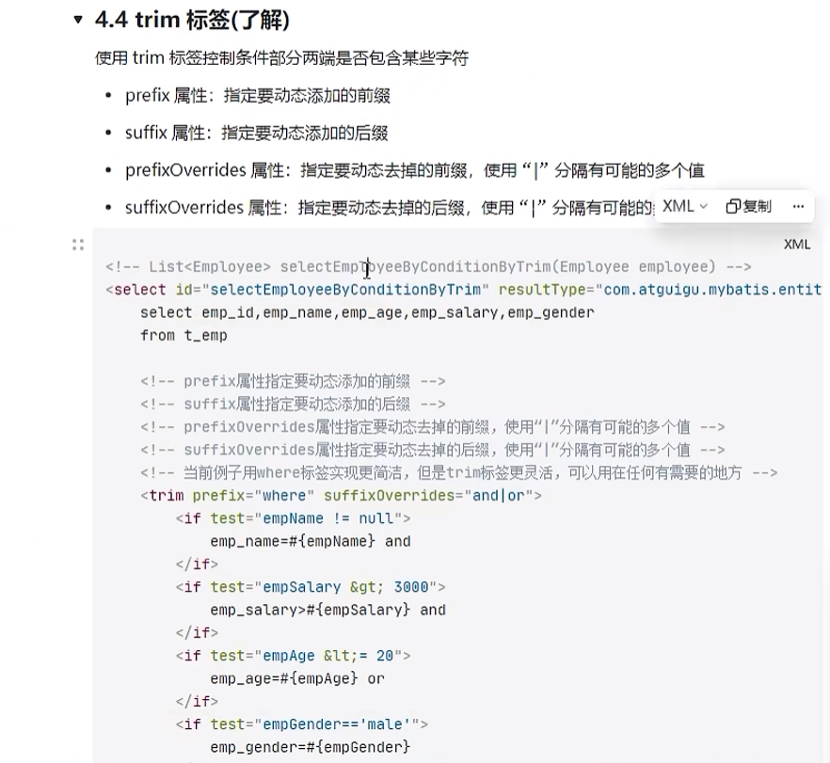

<choose>标签

配合<when>标签使用相当于Java中的switch和case

和if不同的是当执行到第一个when标签成立时后面when则不会执行

如果所有when标签都不成立，则执行<otherwise>标签中内容

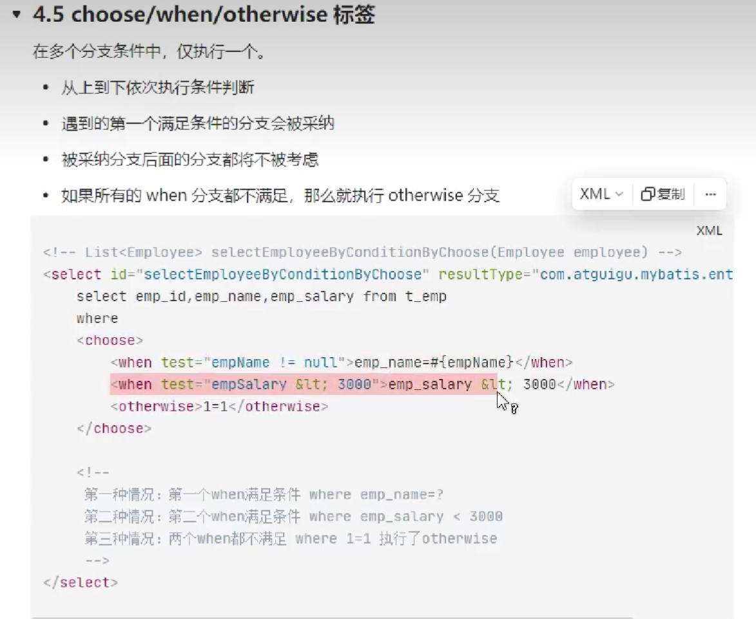

foreach

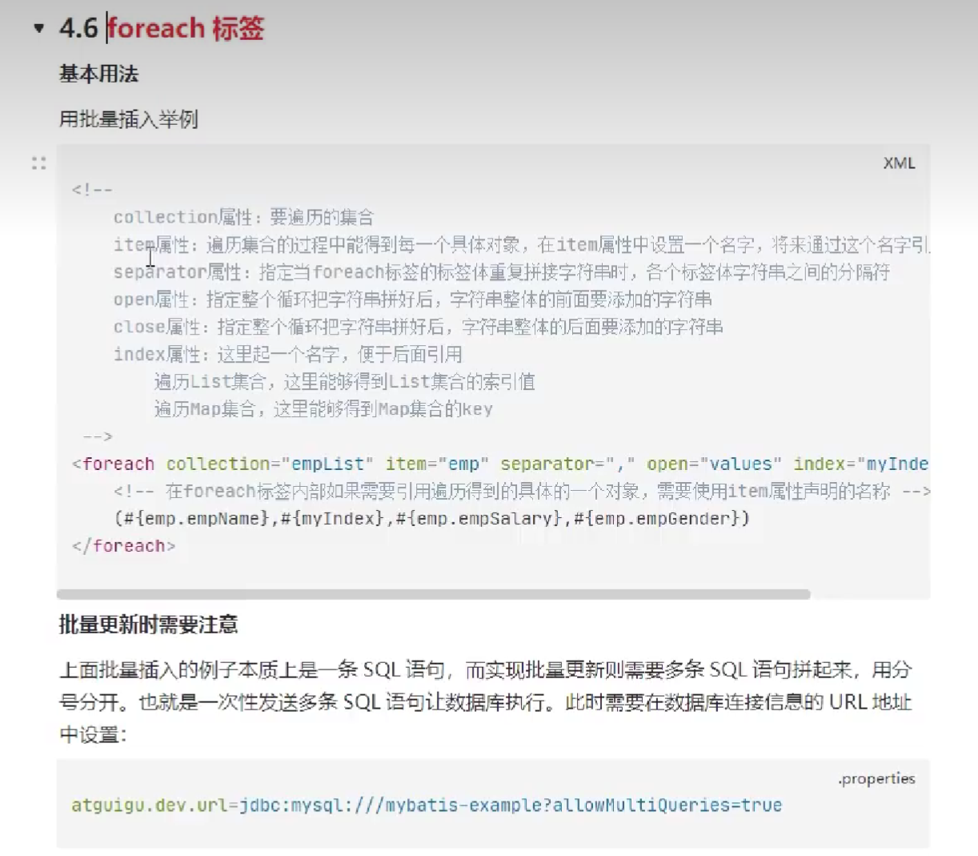

用途：批量删除和查询和插入和更新